
西南财经大学天府学院

2024年秋季学期
《物联网控制原理与技术》
课程作业

项目题目： 自动避障智能小车
学生姓名： 杨坤
所在学院： 智能科技学院
专 业： 物理网工程
学 号： 42212346
2025年 1月
目录
一. 智能小车需求分析 3
1.1 设计要求 3
1.2 功能需求 3
1.3 性能指标 3
1.4 应用场景 3
二. 总体框架设计 3
2.1系统主要由以下模块组成： 3
2.2各部分功能描述 4
三. 系统硬件选型 5
3.1 主控单元选择 5
3.2 传感器选择 5
3.3 无线通信模块选择 6
3.4 电源模块选择 6
3.5 电机驱动模块选择 7
3.6 系统框架选择结果 7
四. 无线通信 9
4.1 无线通信需求 9
4.2 无线通信模块选择 9
4.3 系统集成 10
4.4 无线通信实现 10
五. PID仿真 10
5.1 PID控制算法 10
5.2 仿真结果分析 11
六. 项目小结 13

一. 智能小车需求分析

1.1 设计要求
本项目旨在开发一款具备自动避障功能的智能小车，主要包括以下五个功能模块：
- 需求分析：明确小车的功能需求、性能指标及应用场景。
- 总体框架设计：制定系统整体架构，定义各模块之间的关系和数据流。
- 硬件选型：选择合适的硬件组件，满足系统功能和性能要求。
- 无线通信：实现小车与远程控制设备之间的无线数据传输。
- PID仿真：设计和优化PID控制算法，利用Excel进行仿真验证。

1.2 功能需求
- 自动避障：小车能够自主检测前方障碍物并规划路径避开。
- 路径规划：根据环境信息制定最优行驶路线。
- 速度控制：通过PID控制算法实现小车的稳定速度调节。
- 远程控制与监控：支持无线通信模块对小车进行远程控制和状态监控。
- 实时反馈：实时反馈小车的位置、速度及避障状态信息。

1.3 性能指标
- 避障范围：检测并避开直径不超过50厘米的障碍物。
- 行驶速度：最大速度2米/秒，最小控制精度0.1米/秒。
- 控制响应时间：避障决策与执行响应时间≤200毫秒。
- 通信距离：无线通信有效距离≥50米。

1.4 应用场景
- 室内导航：用于仓库、办公室等环境的自动导航和物流运输。
- 教育科研：作为智能控制和机器人技术的教学与研究平台。
- 家庭服务：用于自动清扫和物品搬运。

二. 总体框架设计

2.1系统主要由以下模块组成：
- 主控单元
- 传感器模块
- 执行机构
- 无线通信模块
- 电源模块
系统框架图
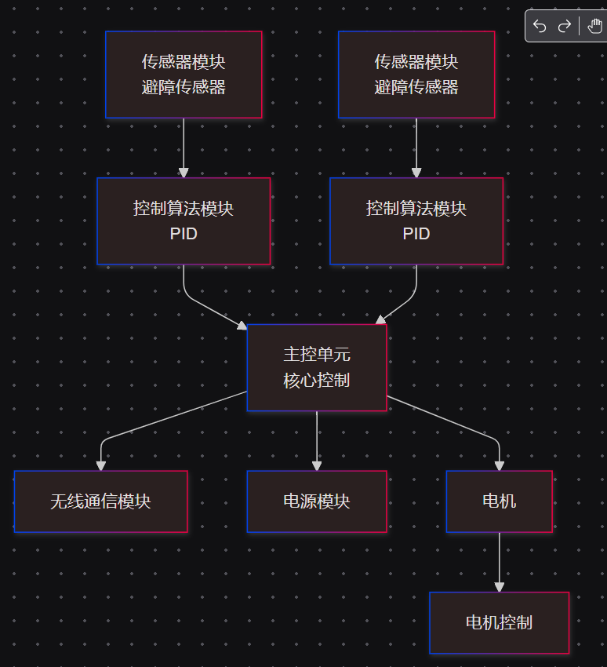

2.2各部分功能描述
- 主控单元：负责整体系统的控制与协调，处理传感器数据，执行PID控制算法，进行路径规划，并管理无线通信。
- 传感器模块：用于检测前方障碍物的距离，提供环境信息。
- 执行机构：包括电机和电机驱动模块，负责小车的移动和转向。
- 无线通信模块：实现小车与远程控制设备之间的数据传输，支持远程控制和监控。
- 电源模块：为系统各部分提供稳定的电力供应，确保系统的持续运行。

三. 系统硬件选型
在系统设计过程中，硬件选型至关重要，直接影响系统的性能、成本和可靠性。以下对各主要硬件模块的选型进行了详细比较和分析，最终确定了最适合本项目的硬件组合。

3.1 主控单元选择
选择：树莓派 4B
选择理由：
- 高性能：搭载四核1.5GHz处理器，支持多任务处理和复杂的数据处理需求。
- 丰富的接口：包括USB、HDMI、GPIO等，便于连接各种外设和扩展模块。
- 操作系统支持：支持Raspberry Pi OS等多种操作系统，开发环境友好。
- 扩展能力：无需从控单元，所有传感器和执行模块均可直接连接，提高系统集成度。
缺点：
- 功耗较高：相比其他微控制器，树莓派的功耗较大，不适合长时间独立供电的应用。
- 价格较高：单价在350~500元之间，相对于简单的微控制器成本较高。

3.2 传感器选择
选择：超声波传感器 (HC-SR04)
选择理由：
- 测量范围广：能够检测2cm到400cm的距离，适合各种避障需求。
- 成本低廉：价格便宜，适合大规模部署。
- 易于使用：简单的数字接口，易于与主控单元连接。
- 集成方便：无需从控单元，直接与主控单元连接，简化系统设计。
缺点：
- 精度有限：测量精度约为3mm，适合一般避障需求。
- 对软性障碍物敏感：对软性或吸音材料的障碍物检测效果较差。

3.3 无线通信模块选择
选择：NRF24L01
选择理由：
- 低成本：NRF24L01模块价格便宜，适合大规模部署，符合项目的成本控制要求。
- 低功耗：模块功耗较低，适合电源受限的小车应用，延长系统的续航时间。
- 通信距离适中：在开阔环境下，NRF24L01的通信距离能够满足项目需求，达到50米以上。
- 易于集成：模块支持SPI接口，能够方便地与主控单元（树莓派4B）连接，简化系统集成过程。
- 良好的抗干扰能力：支持多频道工作，能够有效减少通信中的干扰，提高通信稳定性。
缺点：
- 通信距离有限：在复杂环境下，实际通信距离可能低于理论值。
- 对环境敏感：受干扰较大，可能影响通信稳定性。

3.4 电源模块选择
选择：锂聚合物电池 (Li-Po)
选择理由：
- 轻量化：重量轻，适合小型智能小车的电源需求。
- 高能量密度：能够提供较长的工作时间，适合长时间运行的智能小车。
- 可塑性强：可根据需求定制形状，节省空间。
- 适配性强：适合与树莓派和其他模块的电源需求匹配。
缺点：
- 价格较高：相对于锂电池和铅酸电池，价格较贵。
- 安全性要求高：需要严格的充放电管理，防止过充过放。

3.5 电机驱动模块选择
选择：L298N
选择理由：
- 控制能力强：能够控制小车的前进、后退和转向，支持双电机控制，适合本项目的驱动需求。
- 兼容性好：与树莓派和其他模块兼容，易于集成。
- 成本适中：价格合理，符合项目的成本控制要求。
缺点：
- 效率较低：相比一些高效电机驱动模块，L298N的功率损耗较大。
- 发热量较高：在高负载情况下，模块可能产生较多热量，需要良好的散热设计。

3.6 系统框架选择结果
根据以上对各硬件模块的详细比较和分析，最终确定了以下硬件组合，以满足自动避障智能小车的功能需求、性能要求和成本控制：
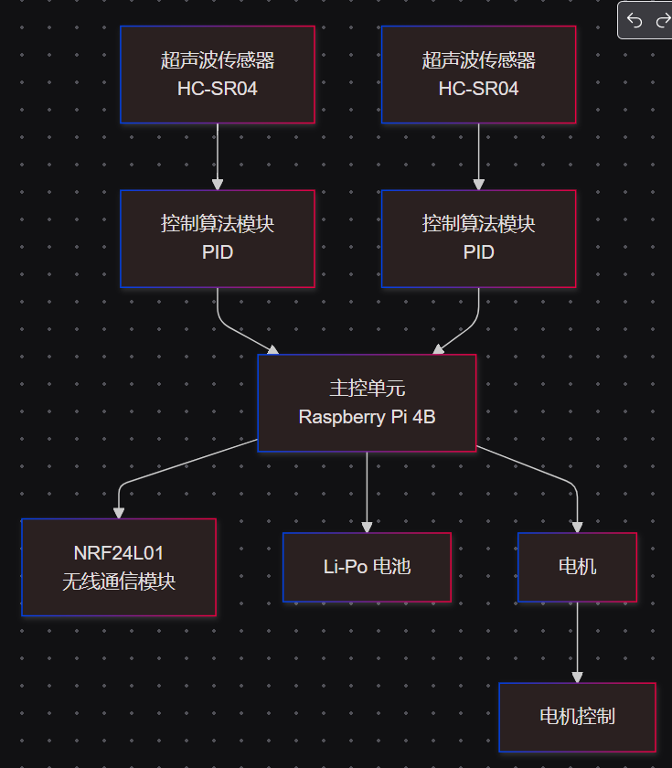
具体选型如下：
- 主控单元：树莓派 4B
  - 选择理由：具备强大的处理能力和丰富的接口资源，能够高效处理传感器数据，支持复杂的数据处理和用户界面的实现。尽管其功耗和价格较高，但在本项目中其优势明显，确保系统的稳定运行和高效数据处理。
- 传感器模块：HC-SR04超声波传感器
  - 选择理由：价格低廉且易于使用，能够提供足够的距离测量精度，适合自动避障智能小车的需求，并且易于与主控单元集成，简化了系统设计和开发。
- 无线通信模块：NRF24L01
  - 选择理由：具有低成本、低功耗和较高的数据传输速率，适合自动避障智能小车的无线数据传输需求，能够实现稳定的远程控制和监控。
- 电源模块：锂聚合物电池 (Li-Po)
  - 选择理由：轻量化和高能量密度，适合小型智能小车的电源需求，能够提供长时间的持续供电，确保系统的稳定运行。
- 电机驱动模块：L298N
  - 选择理由：能够控制小车的前进、后退和转向，支持双电机控制，适合本项目的驱动需求。
- PID控制模块：
  - 选择理由：用于实现小车的速度和方向控制，通过实时调整电机驱动，实现稳定的行驶和精确的避障动作。

四. 无线通信

4.1 无线通信需求
在自动避障智能小车的设计中，无线通信模块负责实现小车与远程控制设备之间的数据传输。为了确保系统的有效运行，无线通信需要满足以下基本需求：
- 通信距离：确保在至少50米范围内稳定通信，适应不同的应用场景。
- 数据速率：支持实时传输小车的状态信息（如位置、速度）和远程控制指令。
- 低功耗：降低系统整体能耗，延长电池使用时间。
- 稳定性和抗干扰能力：在多干扰环境下保持通信的可靠性和稳定性。

4.2 无线通信模块选择
选择：NRF24L01
选择理由：
- 低成本：NRF24L01模块价格便宜，适合大规模部署，符合项目的成本控制要求。
- 低功耗：模块功耗较低，适合电源受限的小车应用，延长系统的续航时间。
- 通信距离适中：在开阔环境下，NRF24L01的通信距离能够满足项目需求，达到50米以上。
- 易于集成：模块支持SPI接口，能够方便地与主控单元（树莓派4B）连接，简化系统集成过程。
- 良好的抗干扰能力：支持多频道工作，能够有效减少通信中的干扰，提高通信稳定性。
缺点：
- 通信距离有限：在复杂环境下，实际通信距离可能低于理论值。
- 对环境敏感：受干扰较大，可能影响通信稳定性。

4.3 系统集成
无线通信模块NRF24L01通过SPI接口连接到主控单元树莓派4B。具体连接方式如下：
- 连接引脚：
  - CE引脚连接树莓派的GPIO25
  - CSN引脚连接树莓派的GPIO8 (CE0)
  - SCK连接树莓派的SCLK
  - MOSI连接树莓派的MOSI
  - MISO连接树莓派的MISO
  - VCC连接3.3V电源
  - GND连接地线
通过编程实现NRF24L01模块的数据发送与接收，确保小车能够实时传输其状态信息（如位置、速度）并接收来自远程控制设备的指令。这样，智能小车不仅具备自动避障功能，还能够实现远程监控和控制，提升其应用的灵活性和实用性。

4.4 无线通信实现
在软件方面，使用适配NRF24L01的库进行编程开发。主要步骤包括：
- 初始化模块：配置NRF24L01的工作频段和传输速率。
- 建立通信链路：设置主从模式，确保主控单元与远程控制设备之间的可靠通信。
- 数据传输：设计数据包格式，确保状态信息和控制指令的准确传输。
- 错误处理：实现数据校验和重传机制，提高通信的可靠性。

五. PID仿真

5.1 PID控制算法
PID控制器通过比例（P）、积分（I）和微分（D）三部分，对系统的误差进行调节，以实现系统的稳定和快速响应。其数学表达式如下：
$$u\left(t\right)= K_{p}e\left(t\right)+ K_{i}\int_{0}^{t}{e\left(τ\right)dτ}+ K_{d}\left(\frac{de\left(t\right)}{dt}\right)$$
其中：
- u(t) 是控制输出
- e(t) 是系统误差（目标值与实际值之差）
- K_p​ 是比例系数
- K_i​ 是积分系数
- K_d​ 是微分系数

5.2 仿真结果分析
使用Excel模拟了一个一阶惯性系统在PID控制器作用下的阶跃响应。通过调整比例系数 K_p ​、积分系数 K_i​ ​ 和微分系数K_d​ ​，观察系统响应的变化，优化控制参数以达到快速响应和稳定控制的目标。
仿真结果图示
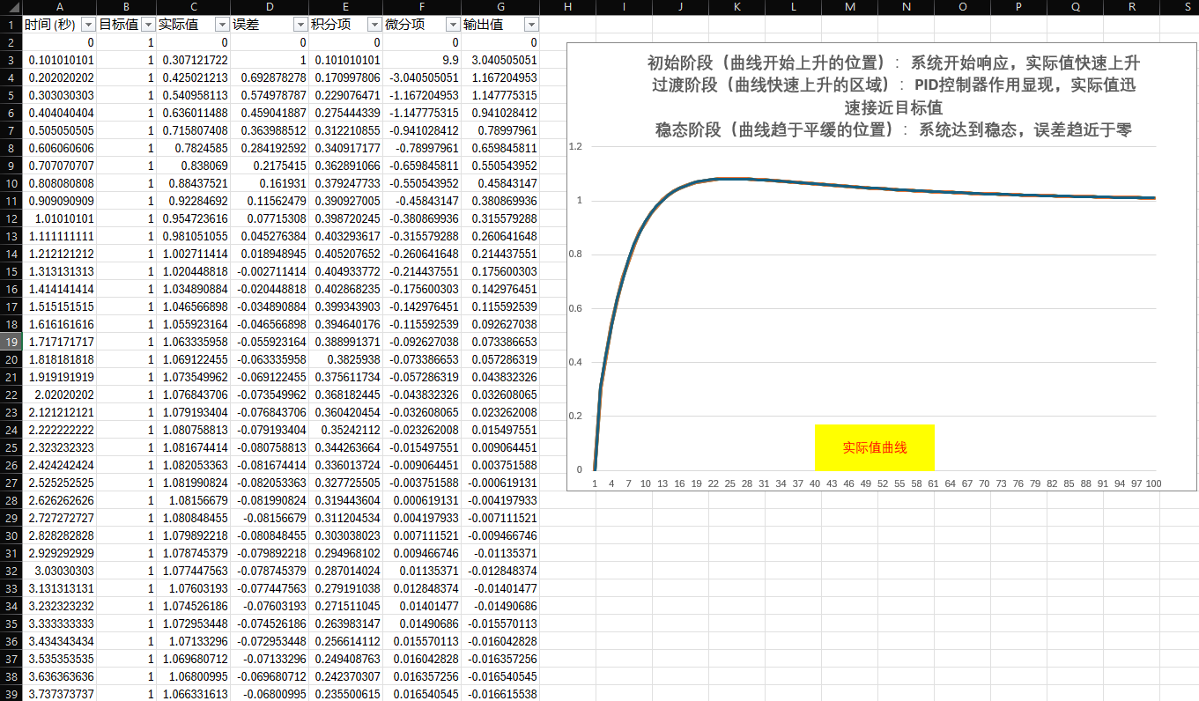
在初始参数 K_p=2、K_i=1、K_d=0.5 下，系统能够较快地达到设定值，但可能存在一定的超调和振荡。通过适当调整PID参数，可以优化系统的响应速度和稳定性，减少超调和稳态误差。
数据表格说明
- 时间（秒）：
  - 系统仿真运行的时间，以秒为单位。
- 目标值：
  - 系统的期望输出值，在本次仿真中设定为 1。
- 实际值：
  - 系统在不同时间点上的实际输出值，由 PID 控制器控制后计算得出。
- 误差：
  - 目标值与实际值之间的差值，即误差公式为：
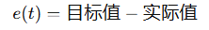
- 积分项：
  - 系统误差随时间累积形成的值，是 PID 控制器中积分控制的部分，公式为：
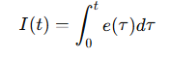
- 微分项：
  - 系统误差的变化速率，是 PID 控制器中微分控制的部分，公式为：
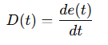
- 输出值：
  - PID 控制器根据公式计算的控制输出，用于调整系统的状态：
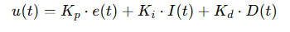

仿真曲线说明
- 初始阶段（曲线开始上升的部分）：
  - 在时间接近 0 秒时，实际值由 0 开始迅速上升。
  - PID 控制器的比例控制部分（P）对初始误差的快速修正起主要作用，使实际值快速逼近目标值。
- 过渡阶段（曲线迅速上升的区域）：
  - 实际值的增速在此阶段达到峰值，迅速靠近目标值。
  - 积分项（I）逐渐增加，累积误差进一步修正输出，推动系统输出更接近目标值。
  - 微分项（D）开始减缓变化趋势，避免过快的上升导致超调。
- 稳定阶段（曲线趋于平缓的区域）：
  - 实际值逐步达到目标值 1，误差接近于 0。
  - PID 控制器的积分部分继续调整，消除微小的稳态误差。
  - 微分部分抑制过调和振荡，确保系统稳定。
仿真结果总结
- 在初始参数K_p=2,K_i=1,K_d=0.5下：
  - 系统响应较快，能够迅速接近目标值。
  - 在曲线的前期，略有轻微的超调，但在 K_d微分控制的作用下，超调幅度有限。
  - 最终曲线稳定在目标值附近，系统达到稳态，误差接近于 0。

六. 项目小结
本章详细阐述了自动避障智能小车的设计目标和系统架构，并针对各主要硬件模块进行了深入的选型比较与分析。最终，选择了性能强大的树莓派4B作为主控单元，直接连接HC-SR04超声波传感器进行障碍物距离数据采集。HC-SR04超声波传感器既满足了成本控制又提供了基本的测量功能。NRF24L01无线通信模块用于实现小车与远程控制设备之间的稳定通信，有效支持了远程控制和监控功能。锂聚合物电池为系统提供了稳定的电源供应，确保智能小车的持续运行。
在PID控制部分，通过Excel仿真验证了PID控制算法的有效性，并通过参数优化提高了系统的响应性能。通过合理的硬件组合和算法设计，系统具备了高效的障碍物检测与避障能力、稳定的速度控制以及灵活的远程控制功能，能够有效地满足自动避障智能小车的实际需求。
在后续的章节中，将详细介绍各硬件模块的具体连接方式、软件开发流程以及系统的测试与优化策略，确保整个系统的稳定运行和高效性能。

